Miejsce
na naklejkę
z kodem szkoły

DIAGNOZA EDUKACYJNA  Z MATEMATYKI  PRÓBA 2008  POZIOM PODSTAWOWY  Czas pracy 120 minut  Instrukcja dla zdającego  - Sprawdź, czy arkusz egzaminacyjny zawiera 13 stron (zadania1 – 11). Ewentualny brak zgłoś przewodniczącemu zespołu nadzorującego egzamin.  - Rozwiązania zadań i odpowiedzi zamieść w miejscu na to przeznaczonym.  - W rozwiązaniach zadań przedstaw tok rozumowania prowadzący do ostatecznego wyniku.  - Pisz czytelnie. Używaj długopisu/pióra tylko z czarnym tuszem/atramentem.  - Nie używaj korektora, a błędne zapisy przekreśl.  - Pamiętaj, że zapisy w brudnopisie nie podlegają ocenie.  - Obok każdego zadania podana jest maksymalna liczba punktów, którą możesz uzyskać za jego poprawne rozwiązanie.  - Możesz korzystać z zestawu wzorów matematycznych, cyrkla i linijki oraz kalkulatora.  - Wypełnij tę część karty odpowiedzi, którą koduje zdający. Nie wpisuj żadnych znaków w części przeznaczonej dla egzaminatora.  - Na karcie odpowiedzi wpisz swoją datę urodzenia i PESEL. Zamaluj pola odpowiadające cyfrom numeru PESEL. Błędne zaznaczenie otocz kółkiem i zaznacz właściwe.  Życzymy powodzenia! | GRUDZIEŃ  ROK 2007  Za rozwiązanie  wszystkich zadań  można otrzymać  łącznie  50 punktów
Wypełnia zdający  przed rozpoczęciem pracy  PESEL ZDAJĄCEGO  Wykorzystano materiał CKE, OKE, wydawnictw: Nowa Era, Podkowa, Res Polona | KOD  ZDAJĄCEGO

Zadanie 1. (3 pkt)
Wyznacz liczbę, której 5% jest równe liczbie a = 5${}^{\frac{1}{6}}$$\sqrt{5}$$\text{125}$$\sqrt[3]{5}$.



Zadanie 2. (5 pkt)
Dane są zbiory: A = $\left\{x∈R:x^{2}\right.+2x−3>0\left.\right\}$i B=$\left\{x∈R:\left|x+2\right|\right.≤2\left.\right\}$. Wyznacz AB.

Zadanie 3. (2 pkt)
Wiedząc, że W(0)=1, W(1)=5 wyznacz współczynniki a i b
wielomianu W(x)=x${}^{3}$+ax${}^{2}$+6x + b.

Zadanie 4. (5 pkt)
Dane są funkcje f(x) =$\frac{2x−7}{x^{3}+8x^{2}+7x}$ i g(x)=$\sqrt{2x+6}$.

Wyznacz D${}_{f}$- dziedzinę funkcji f i D${}_{g}$-dziedzinę funkcji g(x), a następnie znajdź różnicę D${}_{f}$- D${}_{g}$.

Zadanie 5. (5 pkt)
Mając dany wykres funkcji $y=f(x)$
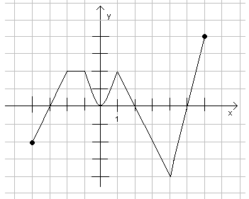
- odczytaj z rysunku miejsca zerowe funkcji,
- podaj wartość największą,
- dla jakich argumentów funkcja jest stała?
- dla jakich argumentów funkcja osiąga wartości ujemne?
- jaka jest wartość funkcji dla argumentu równego 3 ?
- dla jakiego argumentu wartość funkcji wynosi 4?



Zadanie 6. (4 pkt)
Wierzchołek komina widać z punktu A pod kątem $α={\text{25}}^{Ο}$, a z punktu B pod kątem $β={\text{42}}^{Ο}$. Komin ma wysokość $h=\text{22}$m. Oblicz odległość między punktami A i B, korzystając z tabeli wartości funkcji trygonometrycznych kąta ${\text{25}}^{Ο}$i ${\text{42}}^{Ο}$. Wynik podaj z dokładnością do 0,1 m.
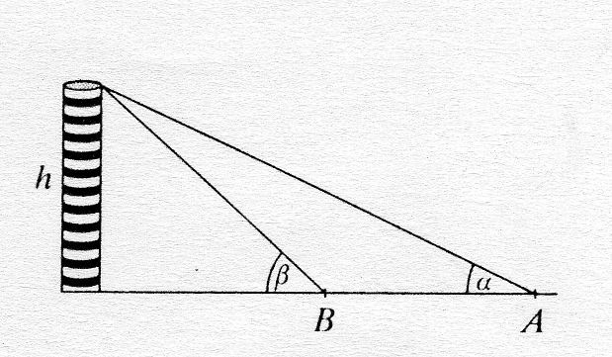

$$\text{sin}{\text{25}}^{Ο}$$ | $$\text{cos}{\text{25}}^{Ο}$$ | $$\text{tg}{\text{25}}^{Ο}$$ | $$\text{ctg}{\text{25}}^{Ο}$$ | $$\text{sin}{\text{42}}^{Ο}$$ | $$\text{cos}{\text{42}}^{Ο}$$ | $$\text{tg}{\text{42}}^{Ο}$$ | $$\text{ctg}{\text{42}}^{Ο}$$
0,4226 | 0,9063 | 0,4663 | 2,1445 | 0,6691 | 0,7431 | 0,9004 | 1,1106

Zadanie 7. (6 pkt)
Rabata ma kształt trapezu równoramiennego o podstawach długości 12 m i 8 m. Ogrodnik chce zasiać na niej trzy gatunki kwiatów. W tym celu wysokość równą 6 m podzielił na trzy równe części i przez punkty podziału poprowadził proste równoległe do podstaw (jak na rysunku). Oblicz pola rabatek, na jakie została podzielona cała rabata.
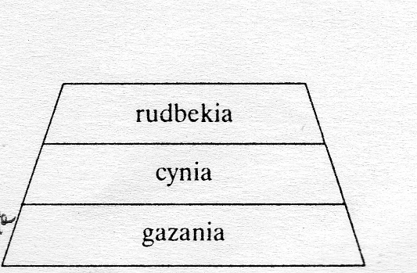

Zadanie 8. (5 pkt)
Wykres nieskończonego ciągu $\left(a_{n}\right)$jest zawarty w wykresie funkcji liniowej, przedstawionym na rysunku. Zbadaj na podstawie definicji, czy ciąg $\left(a_{n}\right)$ jest ciągiem arytmetycznym.
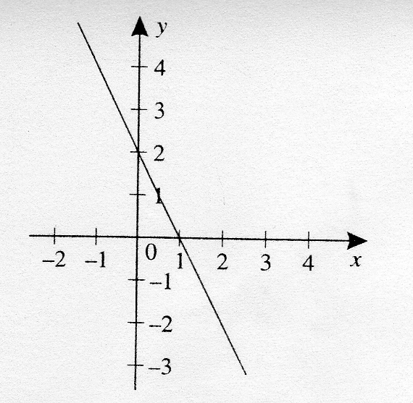

Zadanie 9. (5 pkt)
Dany jest prostopadłościan o krawędziach podstawy 5 cm i 12 cm oraz wysokości 16 cm. Oblicz długość jego przekątnej oraz kąt jej nachylenia do płaszczyzny podstawy. Wyznacz też objętość i pole powierzchni całkowitej tej bryły.

Zadanie 10. (6 pkt)
W kwadracie ABCD dane są współrzędne trzech kolejnych wierzchołków $A=(−3,−4)$, $B=(2,−3)$, $C=(1,2)$. Wyznacz równania prostych zawierających przekątne tego kwadratu.

Zadanie 11. (4 pkt)
W pewnej szkole średniej we wszystkich klasach drugich przeprowadzono test z matematyki. Tabelka przedstawia zestawienie wyników testu.
Ocena | 1 | 2 | 3 | 4 | 5 | 6
Liczba uczniów | 10 | 30 | 80 | 30 | 25 | 5
- Narysuj diagram słupkowy przedstawiający zestawienie wyników testu.
- Oblicz średnią arytmetyczną $\overline{x}$ ocen.
- Oblicz ilu uczniów uzyskało ocenę wyższą od średniej arytmetycznej ocen.
- Jaki procent uczniów klas drugich otrzymał ocenę wyższą od średniej arytmetycznej ocen.

Brudnopis

Arkusz opracowały: Anna Jasiak, Beata Jóźwiak, Beata Tera, Elżbieta Woźniak.

